【实验名称:主机路由实验】
学生学号姓名：1953729 吴浩泽
实验地点：济事楼330 实验时间：2021.9.16

【实验目的】
简述本实验的主要要求和目的：
路由（routing）是指分组从源到目的地时，决定端到端路径的网络范围的进程。路由工作在OSI参考模型第三层——网络层的数据包转发设备。路由器通过转发数据包来实现网络互连。虽然路由器可以支持多种协议（如TCP/IP、IPX/SPX、AppleTalk等协议），但是
在我国绝大多数路由器运行TCP/IP协议。
路由器通常连接两个或多个由IP子网或点到点协议标识的逻辑端口，至少拥有1个物理端口。路由器根据收到数据包中的网络层地址以及路由器内部维护的路由表决定输出端口以及下一跳地址，并且重写链路层数据包头实现转发数据包。
本课程涉及主机路由，主机路由就是在自己的电脑上配置路由功
能，基本通过软件实现。而路由器中路由表一般通过硬件实现。在主机中，保存着一张路由表，也就是主机路由。这张路由表根据实际情况的不同而不同。本实验即熟悉window主机路由命令，将利用主机命令进行一系列操作。

【实验原理】
阐述实验的基本原理和方法：（windows主机路由命令）
ROUTE [-f] [-p] [-4|-6] command [destination]
[MASK netmask] [gateway] [METRIC metric] [IF interface]
-f 清除所有网关项的路由表。如果与某个命令结合使用，在运行该命令前，应清除路由表。
-p 与 ADD 命令结合使用时，将路由设置为在系统引导期间保持不变。默认情况下，重新启动系统时，不保存路由。忽略所有其他命令，
这始终会影响相应的永久路由。
-4 强制使用IPv4。
-6 强制使用IPv6。

ROUTE [-f] [-p] [-4|-6] command [destination]
[MASK netmask] [gateway] [METRIC metric] [IF interface]
command 其中之一:
PRINT 打印路由
ADD 添加路由
DELETE 删除路由
CHANGE 修改现有路由
destination 指定主机。
MASK 指定下一个参数为“网络掩码”值。
netmask 指定此路由项的子网掩码值，如果未指定，其默认设置为255.255.255.255。
gateway 指定网关。
interface 指定路由的接口号码。
METRIC 指定跃点数，例如目标的成本。

【实验设备】
描述实验的主要环境和连接设备：
主要实验环境：机房电脑

【实验步骤】
具体记录实验过程和方法：
练习Route命令，观测结果。
route print--本命令用于显示路由表中的当前项目，由于用IP地址配置了网卡，因此所有的这些项目都是自动添加的。
route add--使用本命令，可以将新路由项目添加给路由表。
route change--可以使用本命令来修改数据的传输路由，不过，不能使用本命令来改变数据的目的地。
route delete--使用本命令可以从路由表中删除路由。

【实验现象】
记录实验观测的结果，现象和数据：
- 使用route print显示正在执行的进程：
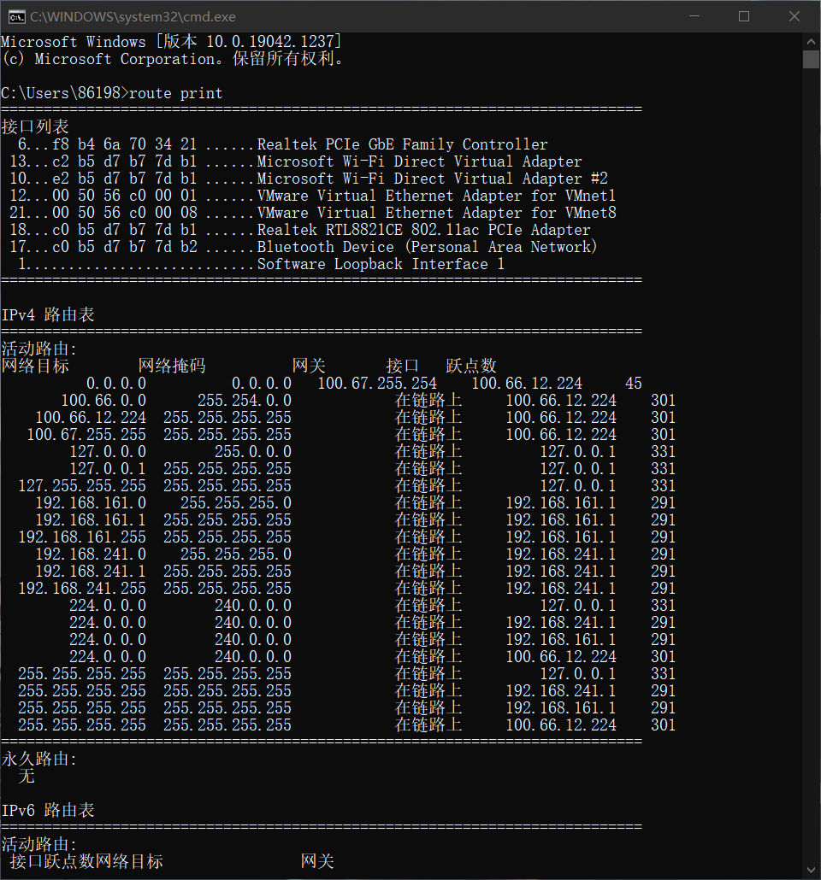
- 使用route add：
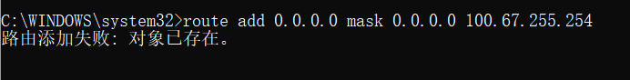
- 使用route change：
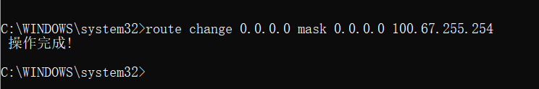
- 使用route delete：
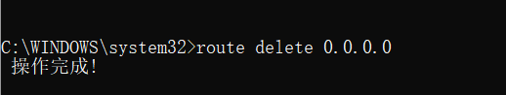

【分析讨论】
分析实验观测的结果，现象和数据：
操作过程中实验结果如上，实验中主要遇见的问题是运行route add等命令时提示权限不足，这时应该切换到管理员身份运行方可继续进行试验。
该实验使我熟悉了route命令，可以对电脑路由进行一些列的增添删除操作，同时对内网与外网也加深了理解。

